Projekt „Unaprjeđenje usluga za djecu u sustavu ranog i predškolskog odgoja i obrazovanja Dječjeg vrtića Mrvica-Supetru

Osnovne informacije o projektu proširenje usluga boravka djece u Dječji vrtić Mrvica u Supetru
BROJ UGOVORA: UP.02.2.2.08.0031
NOSITELJ PROJEKTA: Grad Supetar
PARTNER: DV Mrvica
TRAJANJE PROVEDBE PROJEKTA: 11.04.2019. – 11.10.2021.
UKUPNA VRIJEDNOST PROJEKTA: 2 686 921,63

O projektu:
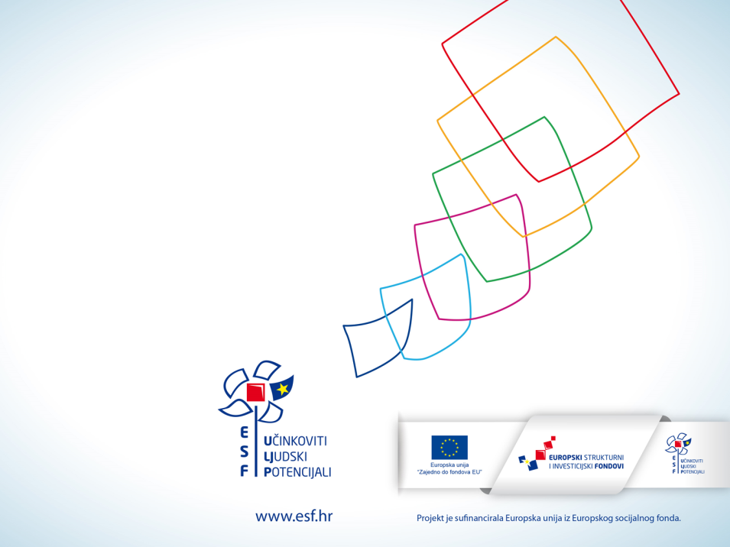
Svrha projekta je doprinos usklađenju poslovnih i obiteljskih obveza roditelja djece korisnika usluga ranog i predškolskog odgoja na području Grada Supetra. Nakon provedene ankete među roditeljima pojavila se potreba za uvođenjem smjenskog odnosno produljenog rada vrtića, budući da roditelji djece koja pohađaju vrtić imaju radna mjesta na kojima je radno vrijeme u disbalansu sa radnim vremenom vrtića te imaju poteškoće u usklađenju obveza.
Upravo ovim projektom će se izaći u susret potrebama roditelja, ali i poboljšati i unaprijediti vrtićka usluga.

1. Provedbom projekta uvest će se nova usluga smjenskog i produljenog rada vrtića za roditelje djece koja su izrazila potrebu za tim. Smjenski rad će se odvijati prema principu izmjene jutarnje i popodnevne smjene svaki drugi tjedan. Dok će produljeni rad biti organiziran svaki dan od 8:00-18:00 sati.
2. Organizirati će se stručne radionice i predavanja koji će omogućiti odgojiteljima dodatna usavršavanja, znanja i ideje za rad s djecom rane i predškolske dobi.
3. Provedbom projekta financirati će se 3 odgojitelja na puno radno vrijeme, odgojitelj i spremačica na pola radnog vremena što će omogućiti dodatan rad s djecom s posebnim potrebama.
4. Također, nabavit će se ključna didaktička i dodatna oprema za adekvatnu uslugu i unaprjeđenje kvalitete pružene usluge.

Ciljevi projekta:
Glavni cilj projekta je osnažiti i proširiti usluge dječjeg vrtića Mrvica kroz nove usluge produljenog boravka djece, smjenskog rada vrtića s ciljem olakšavanja usklađenja obiteljskih i poslovnih obveza obiteljima s uzdržavanim članovima korisnika usluga ranog i predškolskog odgoja i obrazovanja.

EU poveznice:
• Europski strukturni i investicijski fondovi: www.strukturnifondovi.hr
• Operativni program Učinkoviti ljudski potencijali:: http://www.esf.hr/operativni-program/

